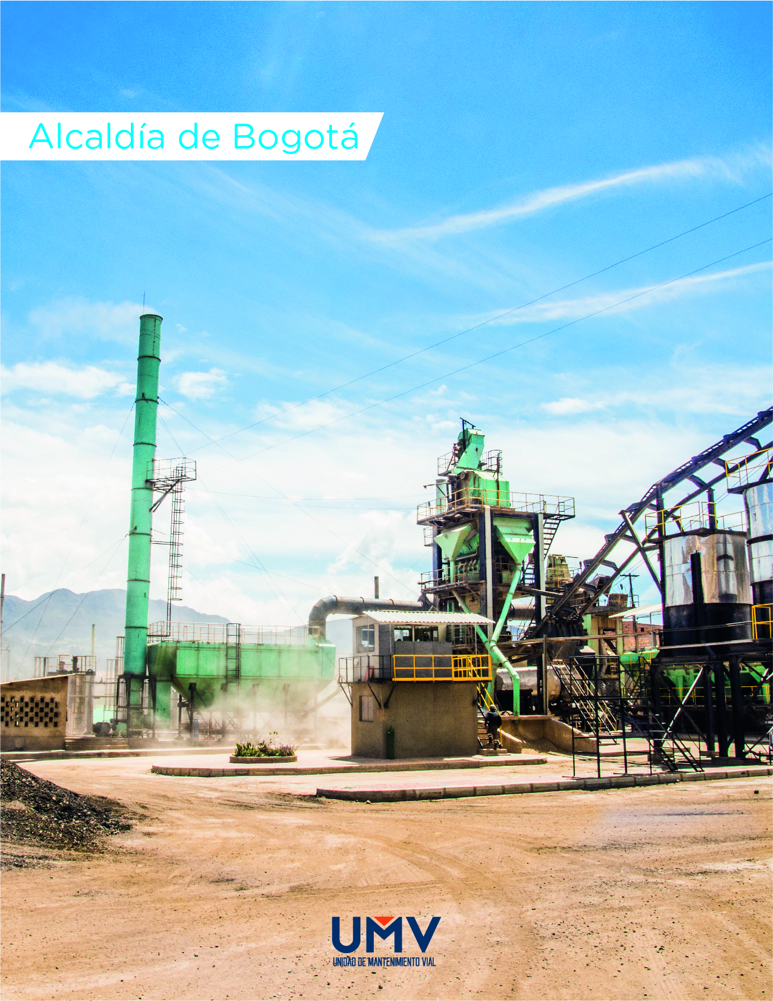

DOCUMENTO DE SEGUIMIENTO A PROYECTOS DE INVERSIÓN DE LA UAERMV

CORTE 31 DE MARZO DE 2020

**TABLA DE CONTENIDO**

**1.** **INFORME EJECUCIÓN PRESUPUESTAL** 3

**1.1.** **Funcionamiento** 3

**1.2.** **Inversión Directa** 3

**1.3.** **Pasivos Exigibles** 7

**2.** **SEGUIMIENTO A EJECUCIÓN FÍSICA DE PROYECTOS DE INVERSIÓN DE LA UAERMV** 9

**2.1.** **Proyecto 1181- Modernización Institucional** 9

**2.2.** **Proyecto 1117 - Fortalecimiento y adecuación de la plataforma tecnológica de la UAERMV.** 14

**2.3.** **Proyecto 1171- Transparencia, gestión pública y atención a partes interesadas en la UAERMV.** 17

**2.4.** **Proyecto 408 – Recuperación, Rehabilitación y Mantenimiento Vial** 21

**2.5.** **Avance de Metas en lo corrido del Plan de Desarrollo Distrital “Bogotá Mejor Para Todos”.** 23

# 

# **INFORME EJECUCIÓN PRESUPUESTAL**

Con corte a 31 de marzo de la presente vigencia, la ejecución presupuestal de la entidad correspondió a un 9%, es decir se ejecutaron en compromisos $16.981 millones respecto a los $182.640 millones de apropiación asociada a la vigencia.

## **Funcionamiento**

En relación con el rubro de funcionamiento, la ejecución presupuestal ascendió a un 16 %, es decir que se ejecutaron en compromisos $4.773 millones respecto a los $29.765 millones de apropiación vigente. Este rubro está constituido por la Fuente de Financiación 12-Otros Distrito.

**Gráfica 1** Funcionamiento - Ejecución Presupuestal

**Fuente: PREDIS, 31 de marzo de 2020.**

## **Inversión Directa**

En cuanto a Inversión Directa, entendida como la que contempla los proyectos de inversión de la entidad, se evidenció una ejecución presupuestal del 8,3%, es decir, se ejecutaron en compromisos $12.149 millones respecto a los $147.011 millones de apropiación vigente. Este rubro presupuestal está constituido por las siguientes fuentes de Financiación:

**Tabla 1.** Ejecución Presupuestal Recursos de Inversión UAERMV

Millones de Pesos

 **Fuente: PREDIS, 31 de marzo de 2020.**

En la participación global por fuentes de financiación, se evidencia una mayor ejecución presupuestal en las fuentes de destinación específica 6 - Sobretasa a la Gasolina y 33 - Sobretasa al ACPM, con el 14,3%, 11,6% respectivamente. Mientras que la Fuente 12 - Otros Distrito tiene una ejecución presupuestal más baja, de 9,5%, teniendo en cuenta que esta Fuente de Financiación es susceptible de castigo presupuestal, de conformidad con lo dispuesto en el artículo 1 del Acuerdo Distrital 5 de 1998, que estipula que en cada vigencia el Gobierno Distrital reducirá el Presupuesto de Gastos de Inversión cuando las reservas constituidas para ellos, superen el 20% del Presupuesto del año inmediatamente anterior. Igual operación realizará sobre las apropiaciones de Funcionamiento, cuando las reservas para tal fin excedan el 4% del presupuesto de funcionamiento del año anterior.

|  |  |  |  |  |
| --- | --- | --- | --- | --- |
| **Tabla 2** Reducción Presupuestal Estimada Vigencia 2020 | | | | |
| **Presupuesto 2019 - Fuente 12 y 146** | **Reservas proyectadas 2020** | **Participación %** | **Techo 20% -Acuerdo 05** | **Valor Estimado a Reducir** |
| $ 51.111.140.442 | $ 23.989.399.474 | 46,9% | $ 10.222.228.088 | **$ 1.108.257.297** |

**Fuente: PREDIS, 31 de marzo de 2020.**

Lo anterior se comunicó en correo electrónico del pasado 30 de enero de 2020, con asunto “Estimación sanción por reserva fuente 12” a solicitud de los responsables del Proyecto de Inversión 408 - Recuperación, Rehabilitación y Mantenimiento Vial.

Por último, es de mencionar que la Fuente de Financiación 20 - Administrados de Destinación Específica, contempla recursos proyectados del Convenio Interadministrativo No. 20191608 de 2019 *“Aunar esfuerzos técnicos, administrativos, financieros y ambientales entre la Unidad Administrativa Especial de Rehabilitación y Mantenimiento Vial - UAERMV y la Secretaria Distrital de Movilidad-SDM para realizar el diagnóstico, diseño, rehabilitación y mantenimiento de las vías de la malla vial sobre las cuales se adelanta la Concesión para la implementación y prestación del servicio de estacionamiento en vía pública delimitado por zonas, en el marco del Sistema Inteligente de Estacionamientos, en Bogotá D.C.”* por valor de $42.000.000.000, cuya gestión depende de la Secretaría Distrital de Movilidad, que a la fecha no ha emitido avance al respecto. Por lo anterior, la UAERMV se ve en la necesidad de solicitar una reducción presupuestal por el monto anunciado en anteproyecto de presupuesto 2020 y registrado en la asignación presupuestal de la presente vigencia, para reflejar la real apropiación y ejecución de recursos en el periodo actual.

En este aspecto se tiene previsto solicitar una reducción presupuestal por el monto del convenio en el último trimestre de la vigencia 2020, de acuerdo con los lineamientos de la Secretaría Distrital de Hacienda.

**Detalle Inversión Directa**

* + 1. Proyecto 408 - Recuperación, Rehabilitación y Mantenimiento de la Malla Vial.

El presupuesto asignado al proyecto de inversión asciende a $127.511 millones, de los cuales se ha comprometido el 7,7%, que corresponde a $9.838 millones.

**Gráfica 2 Ejecución Presupuestal Proyecto 408.**

**Fuente: PREDIS, 31 de marzo de 2020.**

Es de anotar que con corte 31 de marzo, el proyecto de inversión presenta una muy baja ejecución presupuestal, teniendo en cuenta además los recursos por concepto del mencionado convenio No. 20191608 de 2019 que ascienden a $ 42.000.000.000, y que no se van a hacer efectivos en la presente vigencia.

* + 1. Proyecto 1171 - Transparencia, Gestión Pública y Atención a Partes Interesadas en la UAERMV.

El presupuesto asignado al proyecto de inversión asciende a $5.200 millones, de los cuales se ha comprometido el 31,3%, que corresponde a $ 1.626 millones.

**Gráfica 3 Ejecución Presupuestal Proyecto 1171.**

**Fuente: PREDIS, 31 de marzo de 2020.**

* + 1. Proyecto 1117 - Fortalecimiento y Adecuación de la Plataforma Tecnológica de la UAERMV.

El presupuesto asignado al proyecto de inversión asciende a $4.400 millones, de los cuales se ha comprometido el 9,8%, que corresponde a $433 millones.

**Gráfica 4 Ejecución Presupuestal Proyecto 1117**

**Fuente: PREDIS, 31 de marzo de 2020.**

* + 1. Proyecto 1181 - Modernización Institucional.

El presupuesto asignado al proyecto de inversión asciende a $9.900 millones, de los cuales se ha comprometido el 2,5%, que corresponde a $ 252 millones.

**Gráfica 5** Ejecución Presupuestal Proyecto 1181.

**Fuente: PREDIS, 31 de marzo de 2020.**

## **Pasivos Exigibles**

Definidos como *“compromisos que se adquirieron con el cumplimiento de las formalidades plenas, que deben asumirse con cargo al presupuesto disponible de la vigencia en que se pagan, por cuanto la reserva presupuestal que los respaldó en su oportunidad feneció por no haberse pagado en el transcurso de la misma vigencia fiscal en que se constituyeron.” [1]*

Con relación al comportamiento del pago del 100 % de compromisos de vigencias anteriores fenecidas en el rubro de inversión, se tiene el siguiente comportamiento en gestión:

**Gráfica 6** Gestión Pasivos Exigibles - Proyectos de Inversión

**Fuente: PREDIS – Gestión Financiera, 31 de marzo de 2020.**

En 2020 se tienen constituidos $5.863 millones de Pasivos Exigibles, según PREDIS. En lo corrido de la vigencia se cuenta con pagos por valor de $ 58 millones, anulaciones por valor de $ 67 millones e instancias judiciales programadas para su gestión en 2020 por valor de $ 1.877 millones; es decir que el saldo de pasivos real de acuerdo con la gestión que se viene realizando en la entidad, asciende a $3.861 millones al corte mencionado.

El Proyecto 408 - Recuperación, Rehabilitación y Mantenimiento de la Malla Vial, cuenta con el 79% de los pasivos constituidos para la entidad, es decir, con $ 4.654 millones.  De este proyecto se han gestionado los pagos y anulaciones mencionados anteriormente, es decir por valor de $ 58 millones y $ 67 millones respectivamente. Adicionalmente, cuenta con procesos en instancias judiciales que ascienden a $ 1.877 millones programados para su gestión en 2020. Es decir que el saldo de pasivos real de acuerdo con la gestión que se viene realizando es de $2.651 millones al corte mencionado.

**En cuanto a los Proyectos 1171** - Transparencia, Gestión Pública y Atención a Partes Interesadas en la UAERMV y **Proyecto 1117** - Fortalecimiento y Adecuación de la Plataforma Tecnológica de la UAERMV, cuentan cada uno con pasivos constituidos por valor de $ 579 millones y $631 respectivamente, sin pagos ni anulaciones registrados con corte a 31 de marzo

Respecto a la participación global por fuentes de financiación, se evidencia una ejecución presupuestal en la fuente de destinación específica: 88 - Recursos Pasivos Sobretasa a la Gasolina, asociada a Inversión, con el 11,3% en giros, seguida por la fuente 89 - Recursos Pasivos Sobretasa al ACPM con el 0,1%, así:

**Tabla 3.** Pasivos - Ejecución Presupuestal

Millones de Pesos

 **Fuente: PREDIS, 31 de marzo de 2020.**

# **SEGUIMIENTO A EJECUCIÓN FÍSICA DE PROYECTOS DE INVERSIÓN DE LA UAERMV**

## **Proyecto 1181- Modernización Institucional**

Con corte 31 de marzo, el proyecto de inversión presenta una ejecución de magnitud de meta correspondiente al 25% (acorde a programación en cronograma), en contraste a la presupuestal, que es muy baja (2,55%). Aunque la meta refleja una baja ejecución presupuestal, es importante señalar que éste avance depende en gran medida del cumplimiento de la actividad “Estructuración y contratación del arrendamiento de la Sede Operativa de la UAERMV” proyectado en el mes de mayo.

El avance del proyecto se mide con el cumplimiento del cronograma de actividades de Plan de Acción, mediante una ponderación ponderada a los componentes de inversión:

**Tabla 4.** Avance Componentes 1181

| **DESCRIPCIÓN** | **PONDERACIÓN** | **PROG.** | **EJE.** | **OBSERVACIONES** |
| --- | --- | --- | --- | --- |
| Adecuar y dotar una sede para el proceso operativo y de logístico de la malla vial local | 59% | 100% | 18% | La descripción de avances consiste en el conjunto de acciones y logros más representativos (resultados, productos) en cumplimiento de lo programado en el componente, en el período acumulado de reporte. |
| Adecuación y mantenimiento de las sedes de la UAERMV | 17% | 100% | 54% |
| Gastos Operativos asociados al Proyecto | 22% | 100% | 16% | No registra avances acumulados del componente, sino mensual por actividad |
| Rediseño Institucional | 2% | 100% | 100% |

**Fuente: DESI-FM-024 V1 Plantilla Seguimiento Plan de Acción Proyectos_1181, 31 de marzo de 2020.**

Como novedad al cronograma de plan de acción del proyecto, se tiene:

Se elimina la actividad *"Estructuración, proceso de contratación y ejecución del proceso de análisis de riesgo y vulnerabilidad de la Sede de Producción",* por cuanto los responsables del proyecto manifiestan la intención de reprogramarla para la vigencia 2021, en virtud que actualmente hay un contrato vigente en tema de obra para mitigación de riesgo de Talud 1 y Talud 2, es decir, aún no se cuenta con un panorama de riesgos respecto al estado de la sede de producción hasta cuando no finalice este contrato, por cuanto el diseño de la consultoría para análisis de riesgo quedará para 2021.

Por otro lado, se recuerda a los responsables del reporte registrar los siguientes aspectos mínimos en el reporte de la hoja "COMPONENTE_LINEA DE ACCIÓN.xls" y METAS.xls:

* ***Descripción de los avances y logros alcanzados:*** *C*onsiste en el conjunto de acciones y **logros más representativos (resultados, productos)** en el cumplimiento de la gestión desarrollada en el **período acumulado de reporte**.
* ***Retrasos:*** Se deben registrar cuáles han sido los inconvenientes o limitantes que se han presentado en el desarrollo de las acciones y cumplimiento de los logros señalados, para el cumplimiento de los compromisos contemplados, y que, por ende, han frenado o retrasado la ejecución de los mismos.
* ***Soluciones planteadas:***En este espacio se mencionan las tareas por desarrollar para afrontar y/o subsanar, los inconvenientes presentados en los retrasos.
* ***Beneficios:*** Se traducen en las ayudas o mejoras que ha introducido la gestión y resultados, en cumplimiento de los compromisos previstos, que apunta al beneficio de la población objetivo. Los beneficios más significativos para la población objetivo deben estar relacionados con los logros obtenidos.
* ***Fuente de evidencias:*** Se refiere a los soportes que justifican las acciones desarrolladas (registros administrativos, fotográficos, entregables, entre otros).

No obstante lo anterior, el seguimiento realizado a plan de acción no reporta atrasos respecto a la programación inicial de actividades. Con la renovación del contrato de arrendamiento, la ejecución contractual y presupuestal mejorará sustancialmente en el segundo trimestre de 2020.

**Avance Meta *“Adecuar y dotar una (1) sede para el proceso de producción e intervención de la malla vial local”:***

**Gráfica 6** Ejecución Meta Plan de Desarrollo

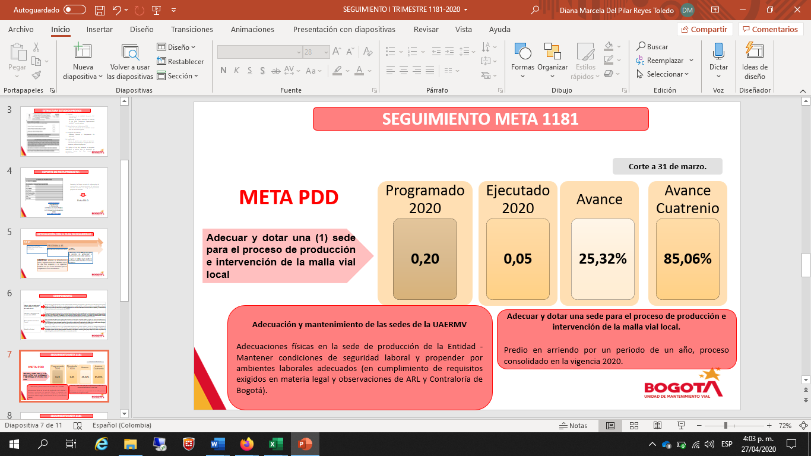**Fuente. Resultados de Reporte Proyecto 1181**

Respecto al avance de la meta plan de desarrollo “Adecuar y dotar una (1) sede para el proceso de producción e intervención de la malla vial local”, se tiene el siguiente avance acumulado (síntesis) a la fecha:

Se estableció la meta asociada a la adecuación y dotación de una sede que permita, por un lado, optimizar la operación de la Entidad y, por otra parte, dar cumplimiento al mandato judicial que obliga a la UAERMV a trasladar su sede operativa. En el desarrollo del proyecto se establece el componente “Adecuar y dotar una sede para el proceso operativo y logístico de la malla vial local”, en el cual se enmarcan todos los gastos asociados con el costo de arrendamiento de una nueva sede operativa y sus adecuaciones locativas pertinentes para la correcta operación de la entidad. Es así como, con las acciones descritas se busca el óptimo cumplimiento de la misionalidad de la entidad, y en general, la mejora continua en los procesos de rehabilitación y mantenimiento de la malla vial de la ciudad, a partir de la modernización de la capacidad instalada de la entidad, y la definición de espacios óptimos para cumplir con las tareas administrativas, logísticas y operativas. En este sentido, se seleccionó el predio ubicado en la localidad de Fontibón en la calle 22D No. 120 - 40, con el que se suscribió contrato de arrendamiento No. 526 de 2018 del 30 de noviembre de 2018, por un valor de $ 6.139.851.957 y un plazo de doce meses, el cual fue adicionado por valor de $3.251.753.210 y por un plazo de 5 meses y 21 días calendario, es decir, desde el 30 de noviembre de 2019 hasta el 20 de mayo de 2020, logrando así contar con un predio e instalaciones con altos estándares técnicos y de confort para los trabajadores, cumpliendo con todos los requisitos en materia ambiental y de seguridad y salud en el trabajo.

En 2019 la entidad recibió los 20.479,52 m2 del proyecto, para un porcentaje del 100% de áreas acondicionadas y recibidas por la UAERMV. Actualmente se encuentran en operación las áreas de: Atención al Ciudadano, Gerencia de Intervención, Subdirección Técnica de Intervención y Producción, Gerencia de Producción, Gerencia Ambiental Social y Atención al Usuario, Sistemas, Talleres de Mantenimiento, Almacén General y Archivo. Así mismo, se han desarrollado actividades para el mejoramiento y adecuación de la sede de producción de la Entidad, por lo que a la fecha se encuentra vigente el contrato N. 526 del 23 de diciembre de 2019, cuyo objeto es la *“Construcción obras de mitigación en los taludes N.1 (estabilización con malla y anclajes) y N.2 (revegetalización y control de erosión) de la planta de producción, de la Unidad Administrativa Especial de Rehabilitación y Mantenimiento Vial (UAERMV)”.*

Finalmente, en el marco del componente de Rediseño Institucional se realizó el ajuste al Manual de Funciones y Competencias de la Entidad y la "Guía de perfiles, funciones y requisitos mínimos de los Trabajadores Oficiales", los cuales surtieron el proceso de revisión y ajustes, cuya adopción se realizó mediante Resolución 060 del 27/02/2020 *“Por la cual de adopta Guía de Perfiles, Habilidades Laborales y Requisitos Mínimos de la Planta de Trabajadores Oficiales de la Unidad Administrativa Especial de Rehabilitación y Mantenimiento Vial y se derogan unas resoluciones”*. Por otro lado, como uno de los pasos hacia el estudio técnico de rediseño organizacional, se avanzó con la elaboración del documento técnico que permita soportar una propuesta de reclasificación de los Trabajadores Oficiales con relación a las obligaciones convencionales vigentes. En este sentido, se dio ejecución y cumplimiento al contrato 024 de 2020 que tiene por objeto “Contratar los servicios profesionales al Proceso de talento Humano de la Secretaria General de la UAERMV, para la elaboración del documento técnico que contenga la respectiva justificación técnica, financiera y jurídica que permita soportar una propuesta de reclasificación de los trabajadores oficiales de acuerdo con las obligaciones convencionales vigentes”. Con el resultado (producto) de este contrato, se generó la comunicación externa número 20201100012891 del día 02 de marzo de 2020 dirigida al Departamento Administrativo del Servicio Civil Distrital -DASCD con el asunto *“Solicitud concepto técnico favorable para la reclasificación de trabajadores oficiales de la UAERMV”*, sobre la cual se espera un concepto dentro de los términos a la recepción de la solicitud.

**Beneficios.** Con el traslado y adecuación de la sede operativa se obtienen mejoras en las condiciones laborales de los funcionarios, por cuanto se cuenta con condiciones adecuadas, espacios amplios y puestos de trabajo que cumplen las condiciones ergonómicas y de seguridad y salud en el trabajo requeridas. Así mismo, se cuenta con áreas funcionales en operación.

**Avance Meta *“Lograr un índice de nivel medio de desarrollo institucional en el sector movilidad”:***

En la vigencia 2019 se diligenció el Formulario Único de Reporte de Avance a la Gestión - FURAG, el cual es una herramienta diseñada por el Departamento Administrativo de la Función Pública, para medir la gestión y el desempeño de las Entidades, así como el cumplimiento de las políticas definidas en el Modelo Integrado de Planeación y Gestión -MIPG y del Modelo Estándar de Control Interno - MECI. La medición realizada constituye la línea base para los próximos cuatro años, como guía para avanzar en la implementación del MIPG y del MECI. Al respecto, la UAERMV en la medición realizada obtuvo un índice de desempeño institucional de 63,6 para la vigencia 2018, ubicándose en el primer quintil de la medición. Así las cosas, durante 2019, se realizó una ardua gestión para fomentar aumentar los resultados obtenidos, incorporando las nuevas actividades que le permitirán a la entidad subir al menos al tercer quintil de la medición del FURAG.

Así, durante el primer trimestre de 2020 se coordinó la elaboración del Plan de Adecuación y Sostenibilidad de SIG-MIPG, donde se tuvo en cuenta, lo reportado en el FURAG para la vigencia 2019, el informe personalizado de los resultados del FURAG elaborado por la Secretaría General, los resultados de los autodiagnósticos y los requerimientos mínimos de cada una de las políticas de gestión y desempeño que conforman el MIPG, donde se identificaron los productos para trabajar y priorizar en la vigencia.

Como resultado se obtuvieron 245 actividades para la vigencia 2020, cuyo conteo se desagrega por política y dimensión así:

**Tabla 5.** Conteo de actividades en 2020 por Política y Dimensión

| **Política / Dimensión** | **Talento humano** | **Direccionamiento Estratégico y Planeación** | **Gestión con Valores para Resultados** | **Evaluación de Resultados** | **Información y Comunicación** | **Gestión del Conocimiento y la Innovación** | **Control Interno** | **Total** |
| --- | --- | --- | --- | --- | --- | --- | --- | --- |
| Control Interno |  |  |  |  |  |  | 11 | 11 |
| Defensa jurídica |  |  | 7 |  |  |  |  | 7 |
| Fortalecimiento Organizacional y Simplificación de Procesos |  |  | 3 |  |  |  |  | 3 |
| Gestión del Conocimiento y la Innovación |  |  |  |  |  | 42 |  | 42 |
| Gestión Documental |  |  |  |  | 15 |  |  | 15 |
| Gestión Estratégica del Talento Humano | 30 |  |  |  |  |  |  | 30 |
| Gobierno Digital |  |  | 46 |  |  |  |  | 46 |
| Integridad | 6 |  |  |  |  |  |  | 6 |
| Participación Ciudadana en la Gestión Pública |  |  | 9 |  |  |  |  | 9 |
| Planeación Institucional |  | 9 |  |  |  |  |  | 9 |
| Seguimiento y Evaluación del Desempeño Institucional |  |  |  | 3 |  |  |  | 3 |
| Seguridad Digital |  |  | 21 |  |  |  |  | 21 |
| Servicio al Ciudadano |  |  | 14 |  |  |  |  | 14 |
| Transparencia y Acceso a la Información |  |  |  |  | 11 |  |  | 11 |
| Seguridad y Salud en el Trabajo | 5 |  |  |  |  |  |  | 5 |
| Mujer y Equidad de Género | 4 |  |  |  |  |  |  | 4 |
| Gestión Ambiental |  |  | 6 |  |  |  |  | 6 |
| Gestión Presupuestal |  | 3 |  |  |  |  |  | 3 |
| **Total** | **45** | **12** | **106** | **3** | **26** | **42** | **11** | **245** |

## **Proyecto 1117 - Fortalecimiento y adecuación de la plataforma tecnológica de la UAERMV.**

Con corte 31 de marzo, el proyecto de inversión presenta una ejecución presupuestal inferior (9,84%) a lo proyectado con corte a 31 de mayo, generándose una alerta por baja ejecución presupuestal, que se aduce también a los efectos de la emergencia sanitaria actual por COVID 19. Mientras que la ejecución de magnitud de meta asciende a 65,21%, previo ajuste de cronograma de plan de acción, de acuerdo con las solicitudes realizadas por los responsables del proyecto.

El avance del proyecto se mide con el cumplimiento del cronograma de actividades de Plan de Acción, mediante una ponderación ponderada a los componentes de inversión:

**Tabla 6.** Avance Componentes 1117

| DESCRIPCIÓN | PONDERACIÓN | PRO. | EJE. | OBSERVACIONES |
| --- | --- | --- | --- | --- |
| DESARROLLO PROYECTOS TECNOLÓGICOS | 45% | 100% | 34% | En la hoja de componentes se reflejó el mismo reporte con corte a febrero. La descripción de avances consiste en el conjunto de acciones y logros más representativos (resultados, productos) en cumplimiento de lo programado en el componente, en el período acumulado de reporte.  En hoja Componentes no se registran retrasos y soluciones planteadas, más aún por la circunstancia de emergencia de salud pública actual que ha tenido efectos en la contratación de ciertos elementos tecnológicos. |
| GASTOS OPERATIVOS ASOCIADOS AL PROYECTO | 10% | 100% | 49% |
| MODERNIZACIÓN SOFTWARE Y HADWARE | 45% | 100% | 100% |

**Fuente: DESI-FM-024 V1 Plantilla Seguimiento Plan de Acción Proyectos_1117, 31 de marzo de 2020.**

Como novedad al cronograma de plan de acción del proyecto, se tiene:

gRespecto a la actividad *“Realizar la contratación del equipo de trabajo encargado de liderar el proyecto de costos para los procesos misionales”* de componente *“Desarrollo Proyectos Tecnológicos”*, se valida y ajusta la denominación de actividad y ponderación horizontal, de acuerdo con solicitud, en el entendido que aún no reporta ejecución y teniendo en cuenta los efectos de la emergencia de salud pública actual. La pregunta es realmente se alcanzan a adjudicar estos procesos a 31 de mayo, porque en junio no podemos celebrar contratos.

Se sugiere mejorar la redacción y alcance de actividad propuesta recientemente: *"Realizar la formulación para el Suministro y renovación de los equipos de cómputo de la UAERMV"* de componente *“Modernización Software y Hadware”.* Así mismo, se recomienda mejorar la redacción y alcance de actividad propuesta *"Realizar las formulaciones para Suministrar, mantener y gestionar licencias de software para la gestión de los procesos de la entidad”*, porque no se aclara qué se va a formular. Por último, se ajustó la ponderación horizontal y vertical sugerida de las actividades descritas, previa justificación, y se procedió a la eliminación de dos actividades que no alcanzan a contratar en el presente Plan de Desarrollo por motivo de la emergencia sanitaria actual.

**Avance Meta *“Fortalecer y modernizar en un 80% el recurso tecnológico y de sistemas de información de entidades del sector movilidad”:***

**Gráfica 8** Ejecución Meta Plan de Desarrollo

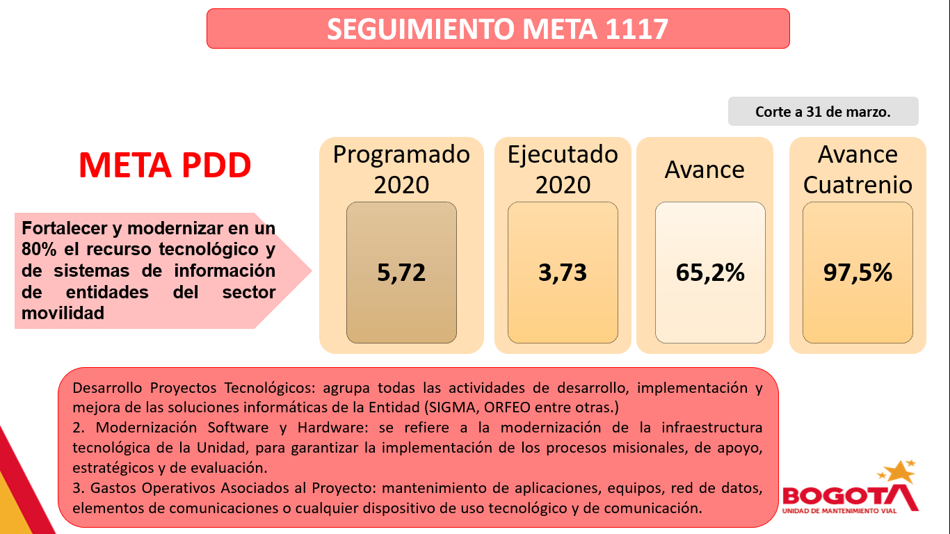

**Fuente.** Resultados de Reporte Proyecto 1117

**DESARROLLO PROYECTOS TECNOLÓGICOS**

En SIGMA se realiza el ciclo de pruebas del paquete Nro. 1. Módulo de administración donde se pueden crear usuarios, validar o cambiar variables, entre otras; y paquete Nro. 2 Modulo de Mejoramiento donde registran los diagnósticos de la malla vial local, se realiza el diseño de las intervenciones y se priorizan de los segmentos viales. Durante el mes de marzo el proveedor encargado de realizar el desarrollo de aplicativo SIGMA solicitó dos nuevas suspensiones una debido a persistían las fallas con su servidor y la otra debido a la emergencia sanitaria actual.

Se adelantan actividades de proceso de captura diaria de insumos de obra (IMVI-FM-031-V1 Formato Digital plantilla para consolidar las cantidades de Insumos) así: * Se lleva a entorno de producción en el aplicativo Calíope la captura diaria de insumos y *se realiza capacitación a los colaboradores que van a utilizar el aplicativo.

Para el análisis, diseño e implementación del nuevo indicador de análisis de tránsito en el aplicativo SIGMA, se levantaron los requerimientos y los casos de usos, se inicia con la etapa de desarrollo del indicador.

**GASTOS OPERATIVOS ASOCIADOS AL PROYECTO**

Acciones: Se realiza la planeación del proyecto GODI, se realiza el ajuste al formato GSIT-FM-004-V4_Formato_Solicitud_y_Priorizacion_Copias_de_Seguridad-V1A y se definió la metodología y cronograma para la implementación de Gestión de activos.

Para el proyecto SICAPITAL, se realizaron las contrataciones de los tres (3) especialistas y en el mes de marzo se atendieron 17 incidencias y/o requerimientos de los cuales se resolvieron el 41,2%.

Para el proyecto de ORFEO se realiza la planeación del cronograma 2020, se desarrollaron nuevas funcionalidades y el módulo para cargue de los informes de actividades de personas naturales.

Respecto a mesa de ayuda, durante el trimestre se atendieron 1281 incidencias y/o requerimientos de los cuales resolvieron el 94%, en cuanto al 6% restante se encuentran asignados para resolverlos; es importante resaltar que están dentro de los términos de los ANS.

**MODERNIZACIÓN SOFTWARE Y HADWARE**

Finalizaron las actividades propuestas en el mes de marzo, a saber:

*“Realizar la formulación del estudio del sector para el suministro y renovación de los equipos de cómputo de la UAERMV.*

*Realizar la formulación del estudio del sector para Suministrar, mantener y gestionar licencias de software para la gestión de los procesos de la Entidad”.*

**Beneficios**

Los beneficios para la Entidad con la implementación de estos proyectos han sido:

* Ahorrar costos en papelería
* Disminuir los tiempos de respuesta en cada flujo misional de la entidad
* Disponer información oportuna para toda la entidad (en tiempo real)
* Mejorar la calidad de los productos de cara a la ciudadanía
* Facilitar el trabajo de los funcionarios de la UMV.
* Mejorar la calidad del proceso de PQRS

## **Proyecto 1171- Transparencia, gestión pública y atención a partes interesadas en la UAERMV.**

Con corte 31 de marzo, el proyecto de inversión presenta una ejecución de magnitud de meta correspondiente al 105%, y presupuestal del 31,27%. Es así que la meta física fue cumplida, aunque se identifican recursos por ejecutar que oscilan alrededor de $1.000 millones, teniendo en cuenta lo proyectado con corte a 31 de mayo; sin embargo, es preciso tener en cuenta que el grueso de la contratación de este proyecto lo constituye el recurso humano, el cual tuvo un alto impacto de contratación después de la fecha de corte de este informe, es decir después del 31 de marzo, fecha en la que se culminaron contratos de prestación de servicios de manera generalizada.

**Avance Meta “Mantener el 80% de satisfacción de los ciudadanos y partes interesada”:**

Respecto al nivel de satisfacción de las partes interesadas en la gestión realizada por la entidad, se realiza una medición del cliente externo e interno, a través de la aplicación de una encuesta de periodicidad trimestral en la actualidad. Los resultados obtenidos con corte 31 de marzo de 2020, son los siguientes:

En total se encuestaron 1.169 personas; de las cuales 975 son ciudadanos usuarios/beneficiarios directos de las obras, 172 son colaboradores de la entidad y 22 son ciudadanos. Del total de encuestados, 983 (84,1%) se encuentran satisfechos, 44 (3,8%) se encuentran insatisfechos y 142 (12,1%) no contestaron.

**Gráfica 9** Programado Anual - Plan de Acción 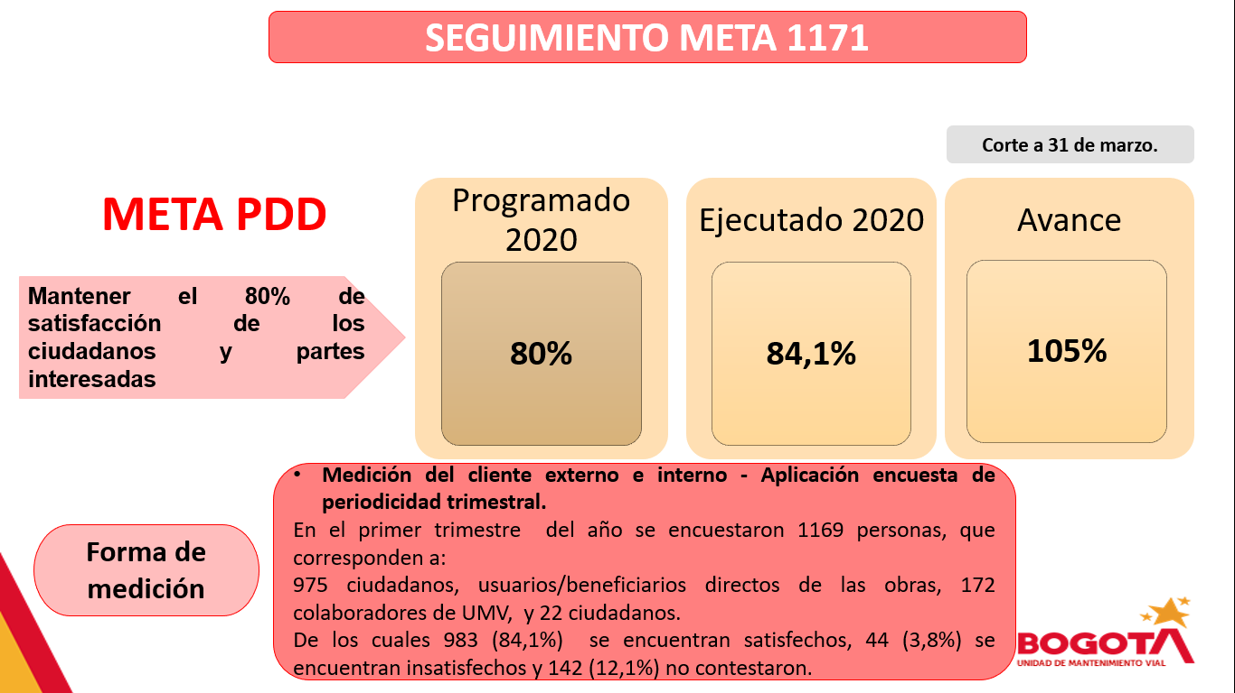

**Fuente.** Resultados de Reporte Proyecto 1171

Así mismo se cuenta con el siguiente avance en gestión (síntesis), de acuerdo a los tres componentes que soportan el proyecto de inversión, a saber:

**1) Plan Institucional de Gestión Ambiental - PIGA**. Durante el periodo se obtuvieron los siguientes avance y logros:

* Actualización de la matriz de requisitos legales ambientales de la Entidad en el marco del PIGA.
* Se realizó la autoevaluación del cumplimiento de la matriz legal ambiental de la Entidad, en donde se observó un cumplimiento del 100% en la normatividad.
* Se realizó un plan de acción para evitar aumento en la huella de carbono de la entidad.
* A la fecha se han suscrito 72 contratos en el 2020, de los cuales 67 cuentan con cláusula ambiental (62 OPS y 4 de bienes y/o servicios prestados).
* Se participó activamente en el día sin carro distrital y se reportó la jornada a través del reporte enviado a Secretaría de Movilidad.
* Con la ejecución del contrato 404 de 2019 se logró realizar la gestión ambientalmente responsable del 100% de los residuos peligrosos generados en la Entidad
* En proceso precontractual (ficha técnica y solicitud de estudios del sector) los siguientes procesos: Gestión externa de residuos peligrosos, Monitoreo de la calidad del aire, Adquisición de elementos para el almacenamiento y Segregación de los residuos generados en la entidad, Adquisición de elementos que incentiven la participación de los colaboradores en actividades ambientales entre otros, con los cuales se pretende cumplir con el Plan de acción del PIGA aprobado por el Comité de Gestión y Desempeño Institucional.

**2) Atención a grupos de valor**. Con relación al componente Atención a Grupos de Valor, se han implementado acciones para garantizar la satisfacción de las partes interesadas internas y externas, en procura del mejoramiento del relacionamiento con estas, así como la mejora de procesos y procedimientos. Así las cosas, se realizó un proceso de re-identificación de las partes interesadas en el marco del Plan Institucional de Participación Ciudadana, como insumo principal para la elaboración de la captura de las expectativas de las partes interesadas y se construyó de forma conjunta el Modelo de Sostenibilidad 2019 - 2020 de la UAERMV, el cual se ha venido implementando durante 2019.

**3) Modelo Integrado de Planeación y Gestión.** Compuesto por 7 dimensiones: 1 Talento Humano, 2 Direccionamiento estratégico y planeación, 3 Gestión con valores para resultados, 4 Evaluación de resultados, 5 Información y comunicación, 6 Gestión del Conocimiento y la Innovación y 7 Control Interno, a saber:

**MIPG 1 Talento Humano:** Durante el periodo se verificó la publicación en el link de TRANSPARENCIA de la Entidad la totalidad de planes de gestión a cargo de Talento Humano, se adelantaron algunas actividades de manera parcial con relación a SST, organización documental de las hojas de vida debido a la situación actual de la cuarentena por el COVID -19, la cual no ha permitido desarrollar las actividades de manera normal.

**MIPG 2: Direccionamiento Estratégico y Planeación**

La Oficina Asesora De Planeación OAP, viene adelantando las actividades tendientes a realizar seguimiento y evaluación a los reportes proyectos de inversión que tiene a su cargo, de manera periódica en cumplimiento de las funciones que tiene a su cargo y del procedimiento asociado a este fin.

Durante la presente vigencia, se han adelantado las actividades correspondientes al seguimiento y control de magnitud física, presupuesto, solicitudes de disponibilidad presupuestal e informes asociados a los proyectos de inversión con los que cuenta la entidad.

El seguimiento realizado corresponde al reporte de información, reuniones y documentos periódicos, donde se presenta el estado, avance y alertas a la ejecución de los proyectos, a nivel de planes de acción, metas y presupuesto. Así mismo, se brinda asesoría y se adelantan las actividades de programación y actualización asociadas con los proyectos de inversión de la entidad.

En cuanto a las actualizaciones y reportes realizados desde la Oficina Asesora de Planeación, una vez consolidada y validada la información con los respectivos responsables, se registra en los diferentes sistemas de información y aplicativos dispuestos para este fin.

**MIPG 3: Gestión con valores para resultados**

En el marco de la Política Pública Distrital de Servicio a la Ciudadanía, desde el proceso APIC, durante el primer trimestre se publicaron en la página web de la Entidad piezas informativas donde se brindan lineamientos transitorios para la gestión de requerimientos, tales como notificaciones por aviso y el canal virtual habilitados; así mismo se han remitido junto con las respuestas a los requerimientos, 305 encuestas de satisfacción a la ciudadanía, mediante el correo electrónico: atencionalciudadano@umv.gov.co, con el fin de conocer los niveles de satisfacción ciudadana. Los resultados se tabularán y consignarán en el informe parcial del segundo trimestre. Adicionalmente se elaboró informe de seguimiento y control a la gestión de PQRSFD.

**MIPG 4: Evaluación de Resultados**

Se elaboró y publicó los informes de indicadores y riesgos donde se analizó los reportes generados por los procesos donde se les realizó observaciones y sugerencias. Adicionalmente, se actualizó el procedimiento para el reporte de indicadores y se divulgó por correo electrónico.

**MIPG 5: Información y Comunicación**

**Gestión Documental**

En el marco de la ejecución del Programa de Gestión Documental PGD se ajustó el Plan de Conservación documental, se realizaron acciones para establecer los lineamientos para la conservación y preservación de los documentos, tales como sensibilizaciones a los colaboradores donde se trataron los temas de uso de los elementos de protección personal EPP y riesgo biológico.

**Comunicaciones**

Se ha logrado una alta visualización de la red social Twitter debido a las emergencias que actualmente se presentan en la ciudad: la alerta amarilla por contaminación del aire y la pandemia del coronavirus. Los mensajes publicados han permitido la interacción con un gran número de seguidores, como Daniel Samper Ospina, haciendo que más seguidores se unan a la cuenta de la UMV y conozcan lo que hace la entidad.

La intranet se sigue consolidando como el canal más visto al interior de la entidad, permitiendo que todos los colaboradores estén enterados del quehacer de la UMV.

**Transparencia**

Se ha logrado dar a conocer a los colaboradores de la entidad la importancia de la Ley de Transparencia y del Derecho de Acceso a la Información Pública, y cómo esta ha cobrado un rol tan importante en las entidades para mitigar los posibles riesgos y hechos de corrupción. Lo anterior, a través de actividades como la realización del taller de transparencia y de acceso a la información pública, con el acompañamiento de la Veeduría Distrital. Es importante mencionar que durante este espacio se contó con la participación de áreas estratégicas para la implementación, mantenimiento y socialización de la Ley como lo son: gestión documental, atención al ciudadano y partes interesadas, comunicaciones, oficina de control interno, oficina de planeación, sistemas y gestión social. En esta sección, se tocaron temáticas como transparencia activa, implementación de los ODS, taller de lenguaje claro, caracterización de usuarios, publicación de los informes de supervisión e interventoría, solicitudes de acceso a la información y la información mínima obligatoria por la Ley 1712 de 2014.

Por otro lado, se continúa realizando la revisión y actualización del módulo de transparencia de la página web, de tal forma que se disponga de información de calidad, oportuna y veraz.

**MIPG 6: Gestión del conocimiento y la Innovación**

Se ha avanzado en un 75% en la revisión de la estrategia. Quedan por definir y revisar las actividades del plan de acción de la política de Gestión del Conocimiento y la innovación, que hacen parte integral de la estrategia de Gestión del Conocimiento y la Innovación en la Entidad. Adicionalmente, en el mes de marzo se estableció la matriz de gestión de conocimientos tácitos de la Entidad. Sin embargo, debido a la emergencia sanitaria actual se pospuso la actividad de innovación con los directivos.

**MIPG 7: Control Interno**

Durante el periodo y en cumplimiento del plan de acción aprobado para la actual vigencia se logró:

* La generación de alerta mensual en el mes de marzo donde se remitió vía correo electrónico el resultado de las inspecciones misionales realizadas a los frentes de trabajo a los directivos de los procesos misionales.
* La aprobación Plan de mejoramiento con 10 acciones correctivas atendiendo la informe auditoría de calidad de 2019 de la OAP.
* Se está revisando y consolidando la documentación y normatividad vigente para definir el instrumento para la evaluación de la apropiación de los valores institucionales en la entidad.

## **Proyecto 408 – Recuperación, Rehabilitación y Mantenimiento Vial**

A continuación, se presenta el avance físico o de magnitudes de metas correspondientes al proyecto 408, con corte 31 de marzo del año en curso:

**Gráfica 10** Ejecución Física por Meta PDD - corte 31 de marzo

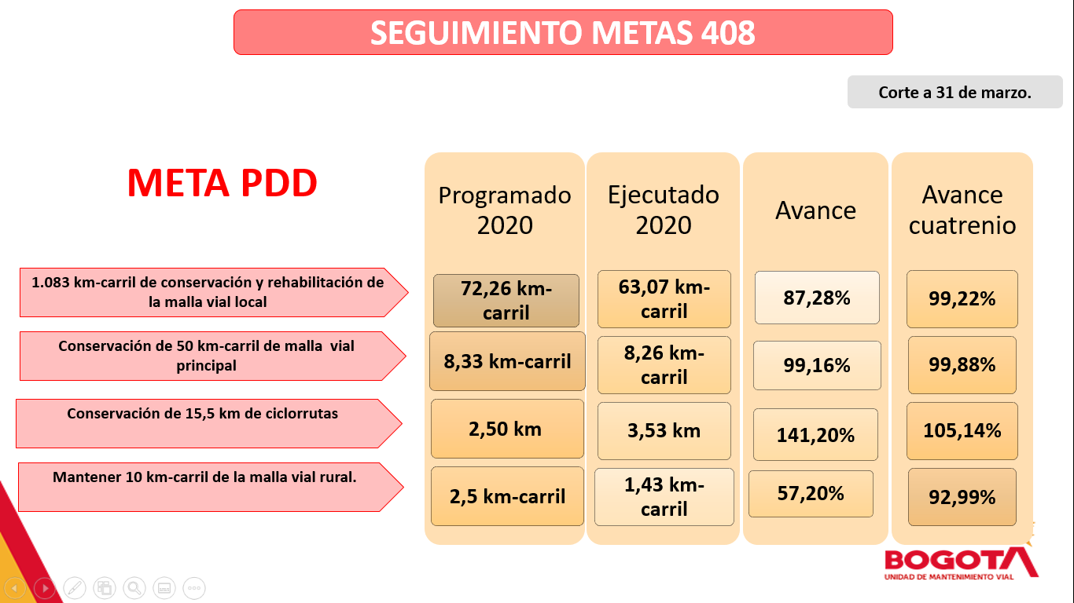

**Fuente.** Resultados de Reporte Proyecto 408

**Gráfica 11** Ejecución Presupuestal por Meta PDD - corte 31 de marzo

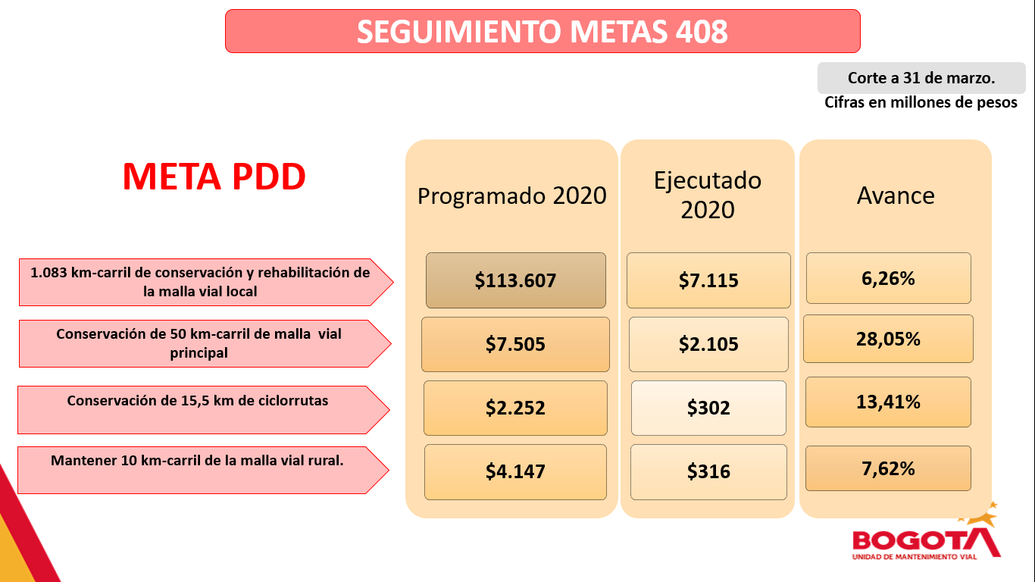

**Fuente.** Resultados de Reporte Proyecto 408

Con relación a la anterior ilustración, se tienen las siguientes observaciones:

**Meta Local - Conservar y rehabilitar 1,083 km carril de la infraestructura vial local (por donde no circulan rutas de Transmilenio zonal):** Se precisa que la ejecución presupuestal es considerablemente baja en comparación a la ejecución de magnitud de meta que cerró con una ejecución del 87,28%, a 31 de marzo de 2020 (respecto a la programación a 31 de mayo - actual PDD).

No obstante lo anterior, es preciso tener en cuenta que después del 31 de marzo, fecha en la que se culminaron contratos de prestación de servicios de manera generalizada, y otro tipo de procesos contractuales, se tuvo un alto impacto de contratación posterior a la fecha de corte de este informe.

Se debe ir revisando el cumplimiento de la magnitud programada a 31 de mayo, así como de la territorialización asociada, para brindar las justificaciones a que haya lugar en la etapa de reporte que se realizará en las primeras dos semanas de junio de la presente vigencia.

**Meta - Conservar 50 km carril de malla vial arterial, troncal e intermedia y local (por donde circulan las rutas de Transmilenio troncal y zonal):** Se precisa que la ejecución presupuestal de la meta es muy baja en comparación a la ejecución de magnitud de meta que cerró con una ejecución del 99,16%, a 31 de marzo de 2020. Se debe revisar la magnitud programada para solicitar el correspondiente ajuste (si aplica) en la etapa de actualización del proyecto que culmina el próximo 15 de mayo del año en curso, o en su defecto brindar la justificación correspondiente en el mismo plazo de actualización del proyecto.

**Meta - Conservar 15,5 km de ciclorrutas.** Se precisa que la ejecución presupuestal de la meta es considerablemente baja en comparación a la ejecución de magnitud de meta que cerró con una ejecución del 141,20%, a 31 de marzo de 2020. Se debe revisar la magnitud programada para solicitar el correspondiente ajuste en la etapa de actualización del proyecto que culmina el próximo 15 de mayo del año en curso, o en su defecto brindar la justificación correspondiente en el mismo plazo de actualización del proyecto.

**Meta - Mantener periódicamente 10 km carril de malla vial rural:** Se precisa que la ejecución presupuestal de la meta es muy baja en comparación a la ejecución de magnitud de meta que cerró con una ejecución del 57,20%, a 31 de marzo de 2020. Se debe revisar la magnitud programada para solicitar el correspondiente ajuste (si aplica) en la etapa de actualización del proyecto que culmina el próximo 15 de mayo del año en curso, o en su defecto brindar la justificación correspondiente en el mismo plazo de actualización del proyecto.

## **Avance de Metas en lo corrido del Plan de Desarrollo Distrital “Bogotá Mejor Para Todos”.**

**Meta Local - Conservar y rehabilitar 1,083 km carril de la infraestructura vial local (por donde no circulan rutas de Transmilenio zonal)**

A partir de 2016 se generó un continuó ascenso del buen estado de la malla vial local. A 31 de diciembre de 2018, el porcentaje en mal estado disminuyó al 24% y en buen estado subió al 47% en un corto periodo, sin que haya habido cambio de metodología de evaluación ni modificaciones sustanciales en las tareas.

Ajustando la organización, se logró comenzar a trabajar las 24/6, interviniendo en el día las vías de los barrios y en las noches realizando acciones de movilidad para disminuir la accidentalidad. Este ritmo de intervención implicó también un ajuste en los procesos de producción de las plantas de asfalto y de la logística para el traslado de maquinaria e insumos para la conservación de las vías.

En materia de conservación y rehabilitación de malla vial local, en lo transcurrido de la vigencia, con corte a 31 de marzo de 2020, se han intervenido 63,07 km-carril de impacto de los 72,26 programados a 31 de mayo, en 343 segmentos viales con 12.359 huecos tapados en las diferentes localidades del distrito capital.

Beneficios. Con lo anterior, la UAERMV ha logrado beneficiar alrededor de 668.912 habitantes del distrito capital, reduciendo sus tiempos de desplazamiento y mejorando las condiciones de movilidad, seguridad y calidad de vida.

**Meta - Conservar 50 km carril de malla vial arterial, troncal e intermedia y local (por donde circulan las rutas de Transmilenio troncal y zonal)**

A través de estrategias de atención a situaciones imprevistas y apoyo interinstitucional se han mejorado 8,26 km - carril de intervención, que representan 84,93 km - carril de impacto, en 229 segmentos viales de la malla principal tapando 28.388 huecos. Dentro de los corredores intervenidos se encuentran Avenida Calle 100, Avenida Centenario, Avenida Américas, Avenida Carrera 15, Autopista Norte, Avenida Carrera 19, Avenida Carrera 3, Avenida Carrera 68, Avenida Carrera 7, Diagonal 164, Avenida Circunvalar entre otras.

Atención a emergencias: En el marco de la estrategia de atención a situaciones imprevistas y apoyo interinstitucional, se han atendido 5 emergencias que dificultan la movilidad en localidades como Usaquén (1), Chapinero (1), Santa Fe (2), Teusaquillo (1).

**Meta - Conservar 15,5 km de ciclorrutas**

En el marco de las intervenciones por apoyo interinstitucional, en la vigencia 2018 se unió la meta “Conservar 15,5 km de ciclorrutas” de la que en 2020 se han intervenido en ciclorrutas de andén un total de 3,53 km lineales, que representan 8,23 km carril de impacto, donde se mejoraron 42 vías.

**Meta - Mantener periódicamente 10 km carril de malla vial rural**

En el marco de las intervenciones por apoyo interinstitucional, en la presente vigencia la Unidad ha contribuido a mantener 1,43 km - carril de malla vial rural, que representan 2,21 km - carril de impacto, donde se han mejorado 5 ejes viales.

g

1. Manual Operativo de Presupuesto 2017. Secretaría Distrital de Hacienda.